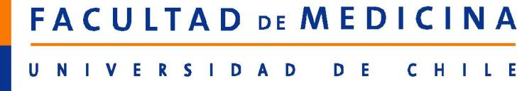
Ficha de Curso

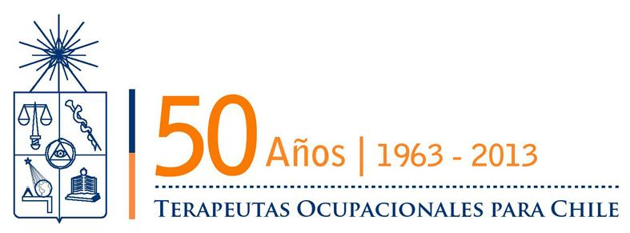
I. Antecedentes Generales
Tipo de Curso: | Curso de actualización
Nombre del Curso: | Estrategias Educativas para la formación de  Terapeutas Ocupacionales
Profesor Encargado:  rol de coordinación | T.O. Vivian Villarroel E.
Docentes Participantes: | T.O. Sandra Mella D.  T.O. Laura Rueda C. T.O. Paula Soto R.  T.O. Vivian Villarroel E.
Modalidad: | Semipresencial
Horas Presénciales: | 16 hrs
Horas a Distancia: | 16 hrs
Horas Totales: | 32 hrs
Destinatarios : | Terapeutas Ocupacionales  Estudiantes 5° año de Terapia Ocupacional
Cupo Alumnos: | 20 Máximo y 8 mínimo
Requisitos de inscripción | Certificado de título para profesionales  Certificado de licenciatura para estudiantes de 5°  año  Ficha de inscripción
Certificación | Certificado entregado por Escuela de  Terapia Ocupacional  100% de asistencia a modalidad presencial y evaluación con nota de aprobación igual o  superior a 4
Fecha de Inicio y término: | Lunes 20 enero 2014: presencial  Miércoles 22 enero 2014: trabajo personal Jueves 23 enero 2014 : trabajo personal Viernes 24 enero 2014 : presencial
Horario | Presencial: 9:00 – 18:00 hrs
Lugar | Escuela de Terapia Ocupacional
Informaciones e  Inscripciones: | Secretaría Escuela de Terapia Ocupacional de  la Universidad de Chile. Sra. Teresa Villagra  Mail: esterocu@med.uchile.cl  Tel: +562-29786183

II. Características del Curso

1. Descripción:
Estimamos que la formación docente del terapeuta ocupacional, en general, es autodidacta y en base a su experiencia teórica practica. Sin embargo, el dinamismo actual, las demandas de globalización, los nuevos contextos educativos complejos y características de los estudiantes; hacen necesario dar respuesta a estas necesidades, sistematizando metodologías eficaces y efectivas. Frente a esto, planteamos un curso destinado a Terapeutas Ocupacionales que se desempeñan como docentes en educación superior. Este se orienta a aportar herramientas docentes pertinentes innovadoras de enseñanza aprendizaje, evaluación y aspectos éticos en el ámbito de la formación de pregado de Terapeutas Ocupacionales.

2. Fundamentos:
Este curso se propone y enmarca en el contexto docente actual, caracterizado por gran cantidad de universidades que forman Terapeutas Ocupacionales. Este nuevo ámbito de desempeño laboral. demanda competencias docentes específicas de formación académica para el profesional Terapeuta Ocupacional. Respondiendo a esto, el curso tiene como propósito aportar herramientas docentes que fundamente y fortalezca las funciones docentes en la educación superior.

3. Objetivos Generales y Específicos:

Generales

Contribuir a la comprensión, y desarrollo de la docencia universitaria en la formación de terapeutas ocupacionales.

Aportar herramientas docentes en la formación de pregrado de terapeutas ocupacionales.

Específicos

Que el participante:
• Comprenda y aplique métodos para articular conocimientos teóricos –
prácticos que se orienten al aprendizaje de otros.
• Desarrolle competencias docentes necesarias para la implementación y ejecución de los procesos de aprendizajes.
• Comprenda la evaluación dentro de un proceso formativo.
• Incorpore estrategias docentes que favorezcan la formación de estudiantes de pregrado desde un enfoque ético.
4. Contenidos:
• Prácticas y competencias docentes.
• Estrategias de enseñanza y participación estudiantil
• Planificación y de gestión de la Docencia
• Estilos de Aprendizaje
• Estilos de Docencia
• Currículum y demandas profesionales
• Evaluación y retroalimentación
• Vocación y valores profesionales en el proceso enseñanza aprendizaje.
• Ética de la relación docente – estudiante.

5. Metodología:
Curso que contempla una fase presencial y una fase de trabajo personal. Las temáticas se desarrollarán a través de metodologías participativas con énfasis en la reflexión y experiencia personal en actividades prácticas grupales e individuales.
Además se incluirá clases expositivas, lectura de textos y apoyo bibliográfico.

6. Forma de evaluación:
Para la aprobación del curso es necesario desarrollar un trabajo final presencial, de elección personal que dé cuenta del cumplimiento del los objetivos generales del curso.

III. Cuerpo Académico

1. Vivian Villarroel Encina, Terapeuta Ocupacional, Licenciada en Ciencia de la Ocupación Humana, Diplomada en Docencia en Ciencias Biomédicas, Magíster en Educación en Ciencias de la Salud, Universidad de Chile. Desde el año 2001 es académica de la Escuela de Terapia Ocupacional de la Facultad de Medicina, Universidad de Chile, actualmente es Profesor Asistente y participa en docencia de pregrado y post grado en temas vinculados a Metodologías educativas y de evaluación y salud Física. Miembro de la comisión de Innovación Curricular de la Escuela desde 2006. Durante los años 2009 al 2011, ejerció el cargo de Subdirectora y Coordinadora de Pregrado de la Escuela de Terapia Ocupacional de la Universidad de Chile.

2. Sandra Mella Díaz, Terapeuta Ocupacional Universidad de Chile Diplomada en Danza Educativa, Universidad Academia de Humanismo Cristiano, Licenciada en Ciencias de la Ocupación Humana Universidad de Chile, Diplomada en Docencia en Ciencias Biomédicas Universidad de
Chile, Magíster en Integración Social de Personas con discapacidad. Universidad de Salamanca, España.
Actualmente cursa Doctorado en Gestión Educativa, Universidad de Playa
Ancha, Valparaíso.
Desde el año 1995 es académica de la Escuela de Terapia Ocupacional de la Facultad de Medicina, Universidad de Chile, actualmente es Profesor Asistente y participa en docencia de pregrado y post grado en temas vinculados a Estrategias de inclusión laboral, educativa y reinserción social y Estrategias de intervención terapéutica. Miembro de la Comisión de Innovación Curricular de la Escuela desde 2006, actualmente se desempeña como coordinadora de la Comisión.

3. Laura Rueda Castro, Terapeuta Ocupacional, Licenciada en Filosofía, Licenciada en Ciencia de la Ocupación, Magíster en Bioética, Universidad de Chile.
Miembro equipo del Centro Interdisciplinario de Estudios en Bioética (CIEB)
de Vicerrectoría de Investigación y Desarrollo, Universidad de Chile
Desde el año 2008 lleva a cargo la tarea de publicación de Revista Chilena de Terapia Ocupacional, como editora y administradora de la comunicación científica.
Desde el año 1990 es académica de la Escuela de Terapia Ocupacional de la Facultad de Medicina, Universidad de Chile, actualmente es Profesor Asociada y participa en docencia de pregrado y post grado.
Integra comisión de ética institucional de la Facultad de Medicina.

4. Paula Soto Reyes, Terapeuta Ocupacional, Licenciada en Ciencia de la
Ocupación, Diplomado en Educación en Ciencias Biomédicas. Magíster © en Educación en Ciencias de la Salud
Es parte del cuerpo académico de la Escuela Terapia Ocupacional de la Facultad de Medicina, Universidad de Chile, a partir de 1998, actualmente es Profesor Asistente y participa en docencia de pregrado y post grado en la escuela de Terapia Ocupacional.
Desde el año 2006, en el área docente, es miembro del Comité de Innovación Curricular de la Escuela, y en el área clínica, desde 2009 es parte del equipo del Centro de Diagnóstico y Tratamiento de personas afectadas por el Síndrome X Frágil y sus familias, que pertenece al INTA, de la Universidad de Chile.
Durante los años 2009 al 2011, ejerció el cargo de Directora de la
Escuela de Terapia Ocupacional de la Universidad de Chile.

